**Скворечник**

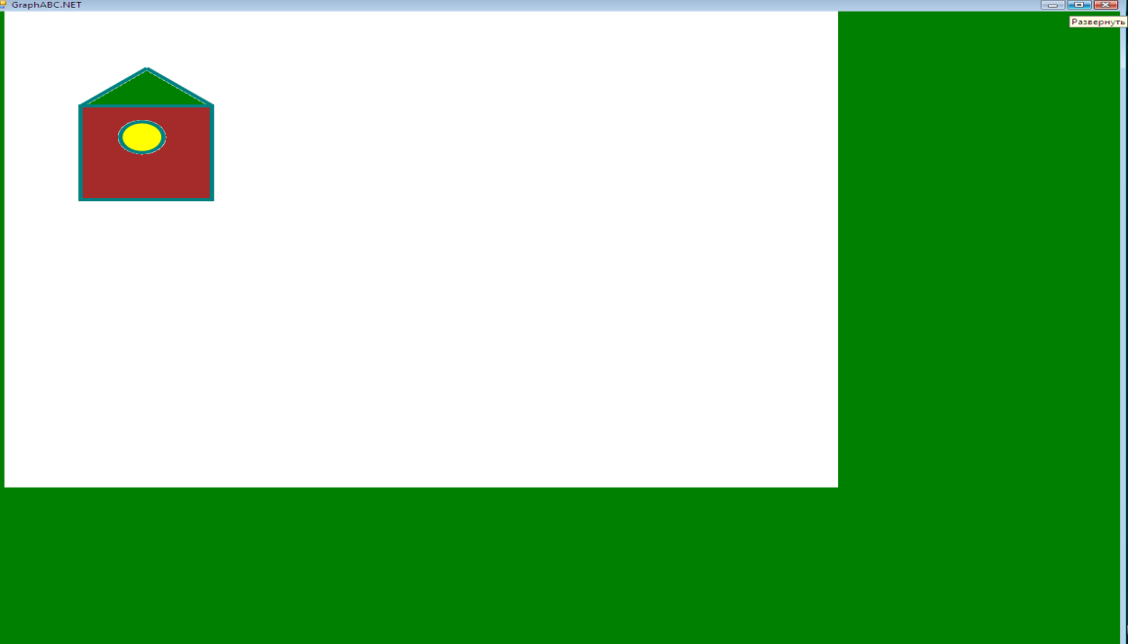

**program** skvoreshnik;

**uses** graphabc;

**begin**  setwindowsize(1280,1024);

clearwindow(clwhite); *{устанавливает белый цвет фона}*

setpencolor(clteal);*{устанавливает сине-зеленый цвет пера}*

setpenwidth(5); *{устанавливает ширину линии}*

rectangle(100,150,250,300); *{рисует прямоугольник}*

setbrushcolor(clyellow*);{устанавливает желтый цвет кисти*

*для закраски круга}*

circle(170,200,25);*{рисует закрашенный желтым цветом круг}*

floodfill(150,160,clBrown); *{закрашивает коричневым*

*цветом прямоугольник - стену скворечника}*

line (100,150,175,90); *{эти линии рисуют крышу}*

line (175,90,250,150);

floodfill(175,100,clgreen); *{Закрашивает треугольник*

*(крышу)коричневым цветом}*

**end.**